**ג - מ ידע**

**30 יוני 2018**

**יז' תמוז תשע"ח**

**נייד : 050/5459426**

**פקס: 02/6560615**

**ע"מ: 054851647**

**morgidon@mail.gov.il**

**לכבוד, מוזיאון ידידי ציון**

**סמנכ"ל שיווק / מר אילן סקולניק**

**מנכ"ל קטליסט / מר, רמי לוי**

**הנדון :דוח פעולות במוזיאון לחודש יוני 2018**

**אילן ידידי, מצרף דוח פעולות במוזיאון, לחודש יוני 2018**

|  |  |  |  |  |  |
| --- | --- | --- | --- | --- | --- |
| **מס** | **המועד** | **הנושא** | **פירוט הנושא** | **משתתפים** | **הערות/מחשבות** |
| **1** | **1.6.18** | **צהל** | **תאל אלון קלוס ק' תותחנים ראשי** | **2** |  |
| **2** | 3.6.18 | **משמר הגבול** | **מגבר איוש** | **65** |  |
| **3** | 3.6.18 | **צהל** | **גדוד 50** | **70** |  |
| **4** | 4.6.18 | **צהל** | **בהד 1** | **15** |  |
| **5** | 5.6.18 | **צהל** | **פקמז/עולים חדשים** | **28** |  |
| **6** | 7.6.18 | **משטרת ישראל** | **סדנא כשירות תרבותית / אמ"ש מרכז** | **30** |  |
| **7** | 7.6.18 | **צהל** | **ביסל"ח** | **60** |  |
| **8** | 7.6.18 | **צהל** | **בהד 11** | **30** |  |
| **9** | 10.6.18 | **צהל** | **חיל אויר תאל מפקד בסיס תל נוף וסגל המטה סיור ודיון אמבסדור** | **15** |  |
| **10** | 10.6.18 | **צהל** | **דובדבן** | **50** |  |
| **11** | 11.6.18 | **צהל** | **קצינים בהד 20** | **10** |  |
| **12** | 12.6.18 | **בכיר שבכ הרצאה לקבוצת AJC** | **הרצאה על טרור באמבסדור** | **25-30** |  |
| **13** | 19.6.18 | **צהל** | **1מפקדי מש"א -סיור ודיון באמבסדור** | **12** | **עבודת צוות באמבסדור** |
| **14** | 20.6.18 | **צהל** | **בהד 20** | **30** |  |
| **15** | 21.6.18 | **צהל רען מוזיאונים** | **ביקור מוטי פסל רען מוזיאונים** | **2** |  |
| **16** | 24.6.18 | **מג"ב** | **סגל חטיבה טקטית** | **15** | **עבודת צוות באמבסדור** |
| **17** | 27.6.18 | **צהל** | **עובדי צהל** | **45** |  |
| **18** | 30.6.18 | **בית הלוחם חיפה** |  | **12** |  |
| **19** |  | **צהל / משטרה יחידות נוספות שלא רשמתי** | | | |

1. **מספר עוסק מורשה: 054851647.**
2. **חשבון בנק יהב , סניף 123, (ירמיהו 80 ירושלים), מס' חשבון 231582.**
3. **ג-מ ידע, גדעון מור 050/5459426 דוא"ל morgidon@mail.gov.il**
4. **לבקשתך אודה.** 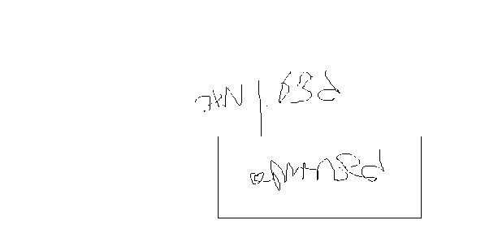

**ג - מ ידע**

**נצ"מ (דימ')גדעון מור**

**העתקים:**

**עו"ד יגאל מור.**